INDICAÇÃO Nº 274/2017

Indica ao Poder Executivo Municipal planejamento, elaboração e execução de praça com área de lazer incluindo academia ao ar livre e pista de caminhada em área pública nos bairros Jd. Adélia/Santa Rosa I.

Excelentíssimo Senhor Prefeito Municipal,

Nos termos do Art. 108 do Regimento Interno desta Casa de Leis, dirijo-me a Vossa Excelência para solicitar a construção de uma praça com área de lazer, incluindo a pista de caminhada com equipamentos de academia ao ar livre, beneficiando os munícipes residentes nos bairros Santa Rosa I, Jd. Adélia, Jd. Jacira e adjacências.

As praças desempenham importante papel como espaço democrático, de uso comum, palco de decisões e local e convívio e lazer de toda comunidade. Ainda proporciona esporte, cultura, contemplação e educação ambiental. Trás dignidade e qualidade de vida a todos, sendo fundamental em combater o estresse gerado pela conturbada vida urbano.

Fortalece ainda os valores ambientais e funcionais de uma sociedade.

Sendo composta ainda por áreas e equipamentos que permitam a atividade física.

**Justificativa:**

A importância de se ter uma área que proporciona atividades físicas, trás benefícios na saúde como aumento do metabolismo, diminuição do risco de doenças cardíacas, fortalecimento dos ossos, acima de tudo benefícios psicológicos, aumentando a autoestima e disposição das pessoas. Contando que tudo isso acarretará na diminuição de pessoas doentes em nossa sociedade, consequentemente, ganhos imensuráveis na saúde pública.

Não há naquela região nenhuma praça ou local que permita aos munícipes daqueles bairros um encontro harmonioso entre as pessoas ou que possam praticar qualquer atividade física.

Segue detalhamento do local: *fonte google. ago 2015.*

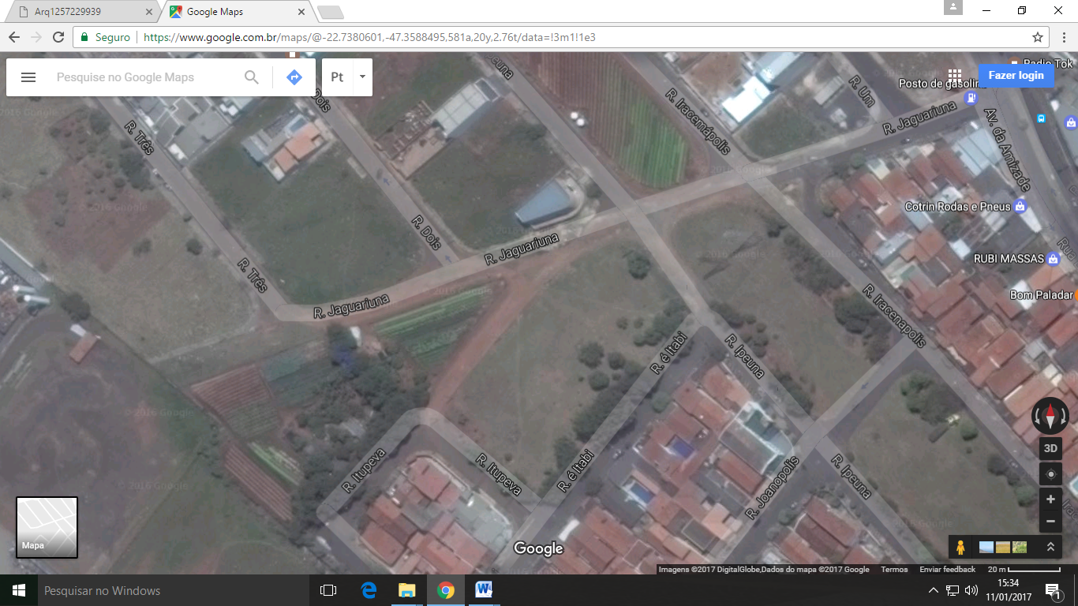

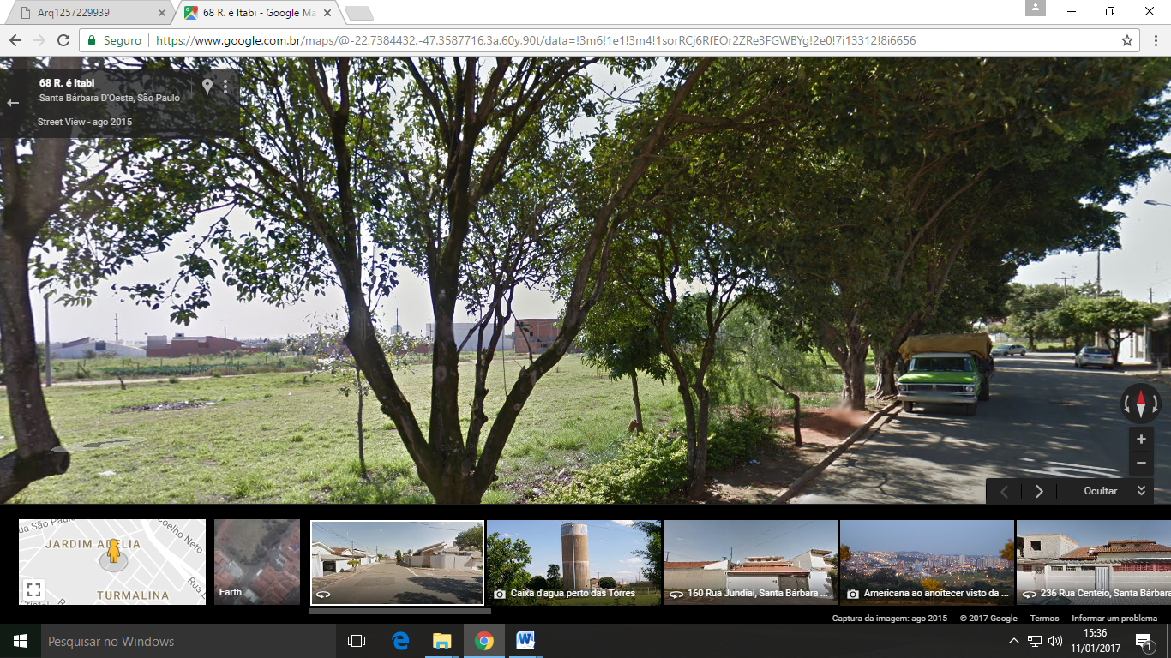

Segue fotos em anexo:

Plenário “Dr. Tancredo Neves”, em 10 de janeiro de 2017.

Paulo Cesar Monaro

**Paulo Monaro**

-Vereador Líder Solidariedade-

